12 апреля 2018 года состоялось собрания владельцев тракторов

Присутствовали: 8 человек
Приглашенные: Гурьянов О.Л.- гостехнадзор по Кизнерскому району
Николаева М.В. – инспектор ГИБДД Кизнерского района

ПОВЕСТКА ДНЯ :
- Предложения по сотрудничеству при проведении месячника санитарной очистки.
- Требования гостехнадзора к состоянию техники.
- Требования ГИБДД к технике и водителям.
- Разное.

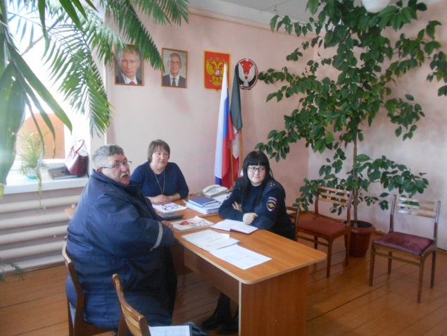

27 апреля состоялись сходы граждан в населенных пунктах.
ПОВЕСТКА ДНЯ:

1. О благоустройстве и санитарной очистке территории поселения.
2. О противопожарных мероприятиях на весенний – летний период
3. Эпизодическая ситуация заболеваний животных.
4. О противопаводковых мероприятиях.
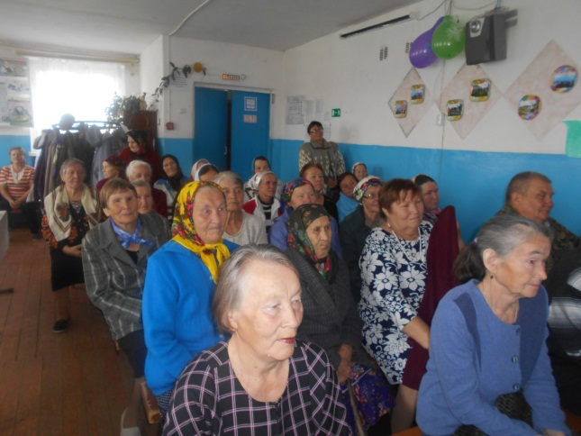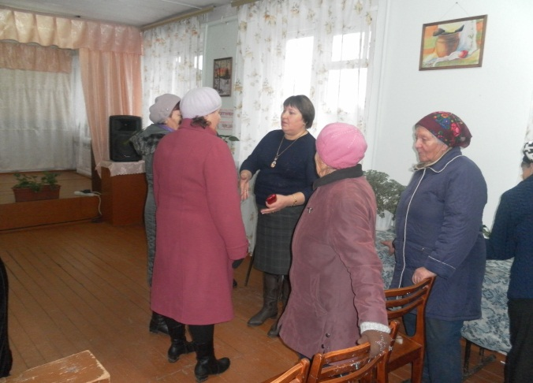
5.Разное

28 апреля проведены субботники.

